Skenario :

PIC remedial QS (MGS) mengajukan revisi due date/ tindakan remedial. Atasan PIC Remedial (WGA) approved.

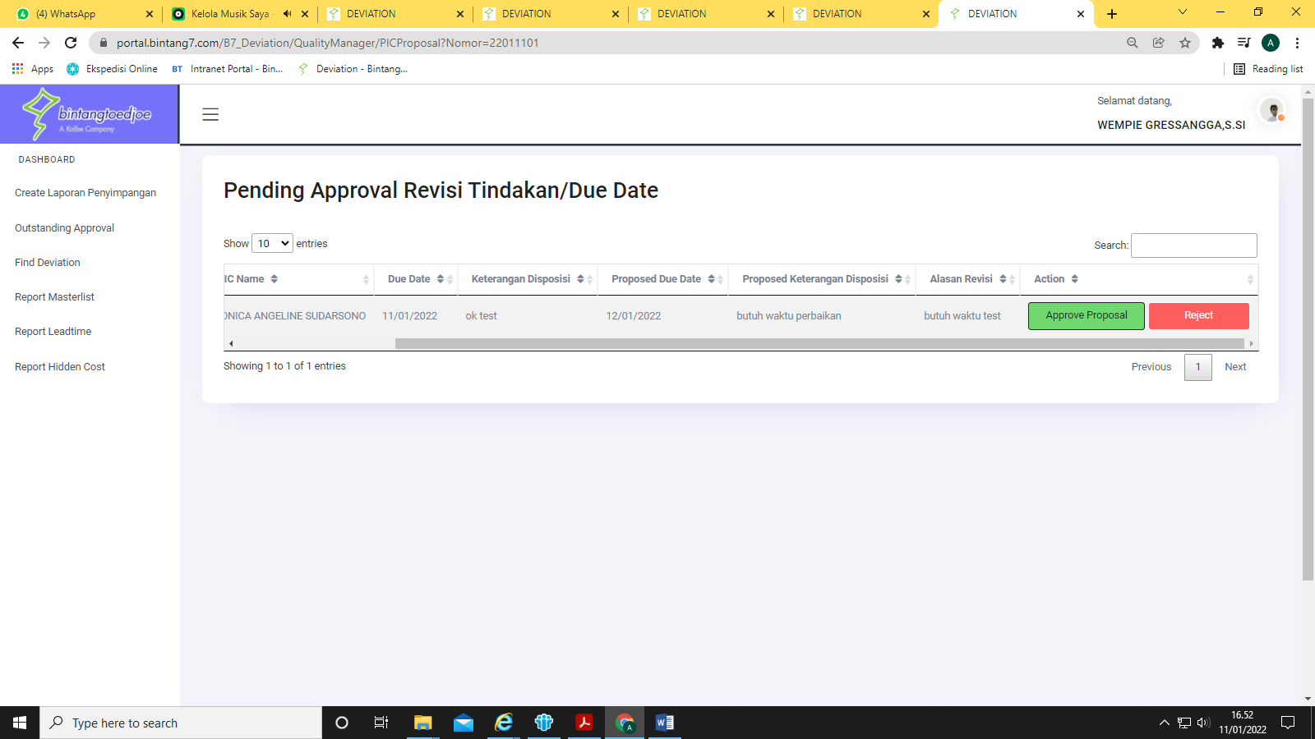

Evaluator penyimpangan QMT, harus QA kah ?

karena aktual setelah atasan PIC Remedial approved usulan revisi due date/ tindakan remedial 🡪 sistem membaca approval oleh pak WGA tsb sbg bentuk verifikasi juga

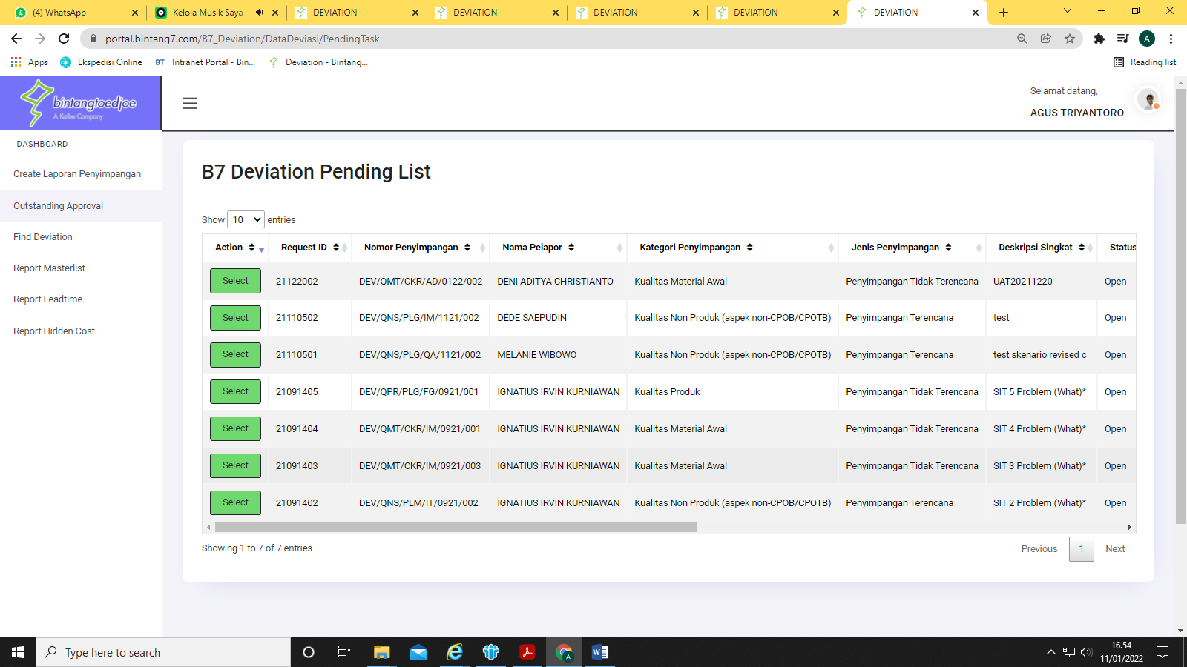

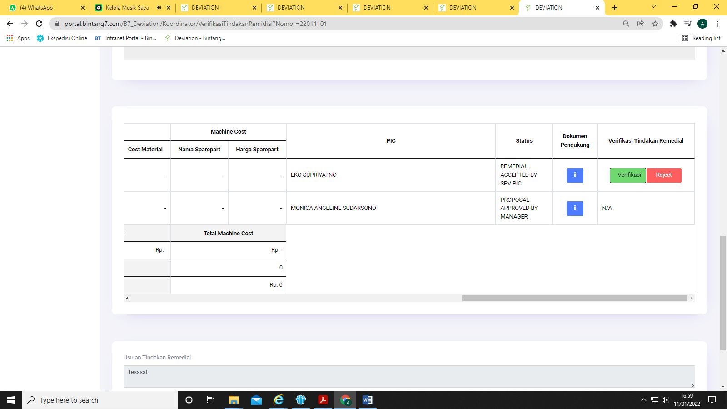

Test lagi dengan skenario lain :

PIC remedial (ESO) mengajukan revisi due date/ tindakan remedial

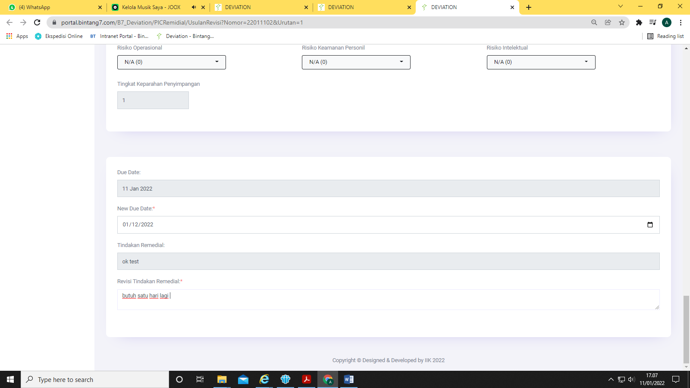

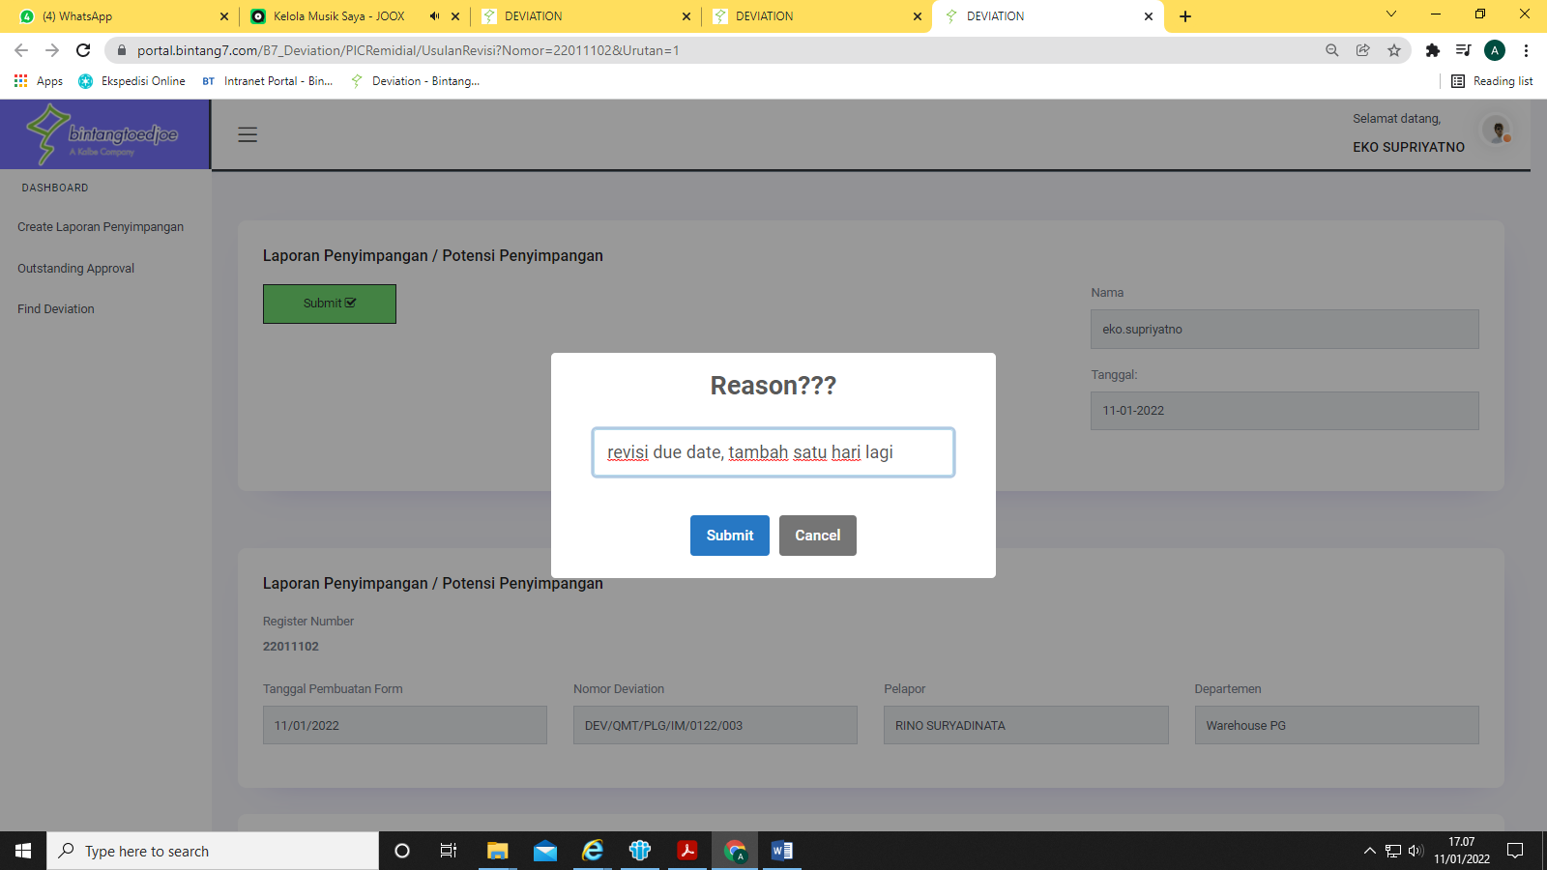

Waiting approval revisi due date ke atasan PIC remedial

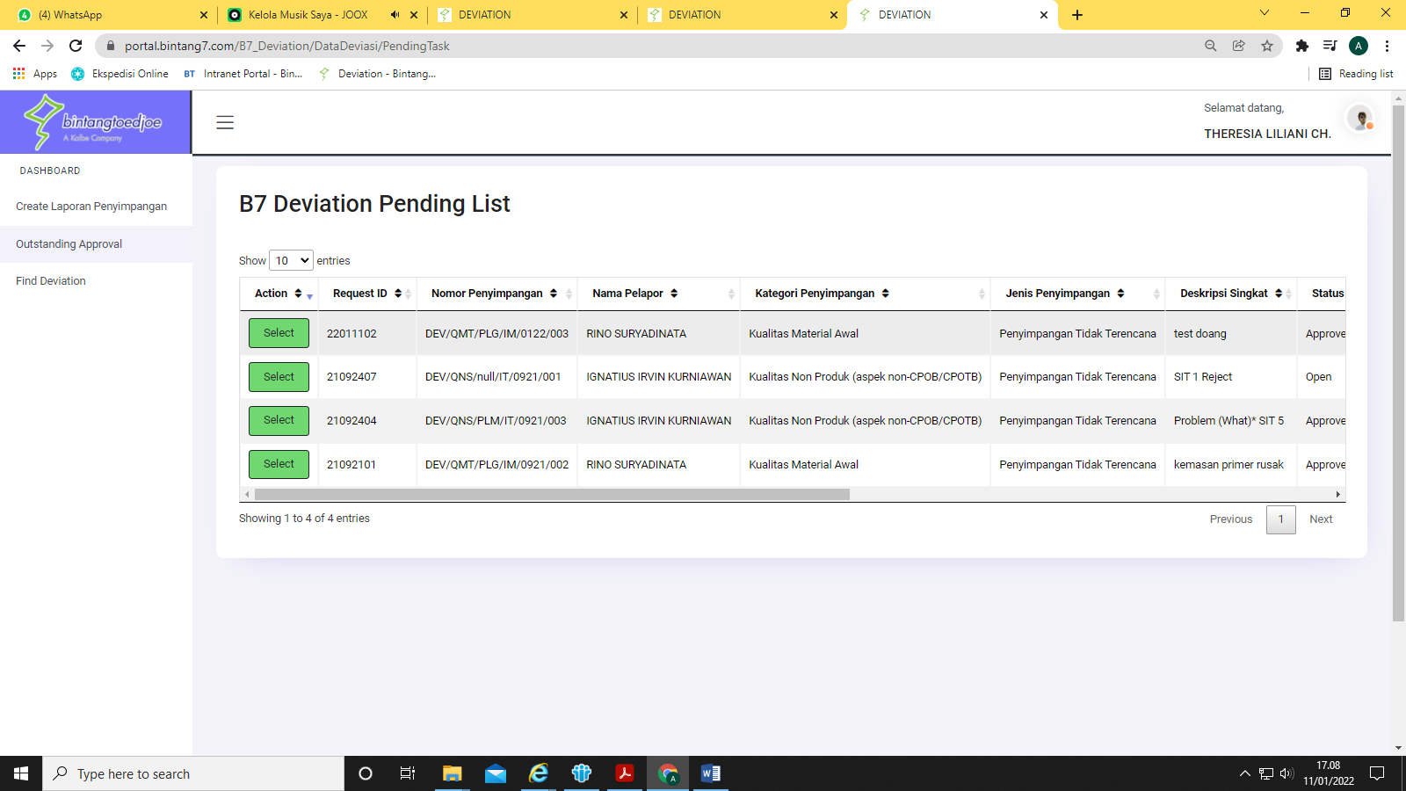

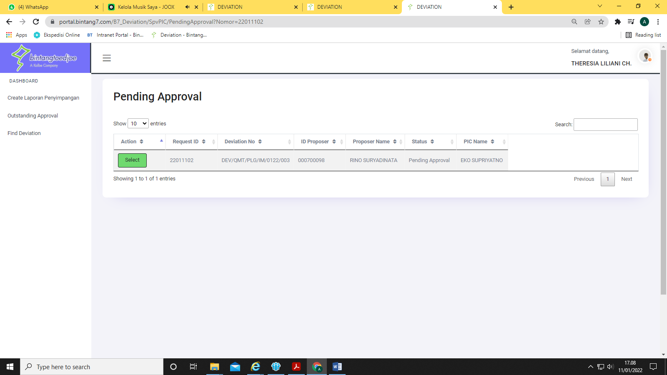

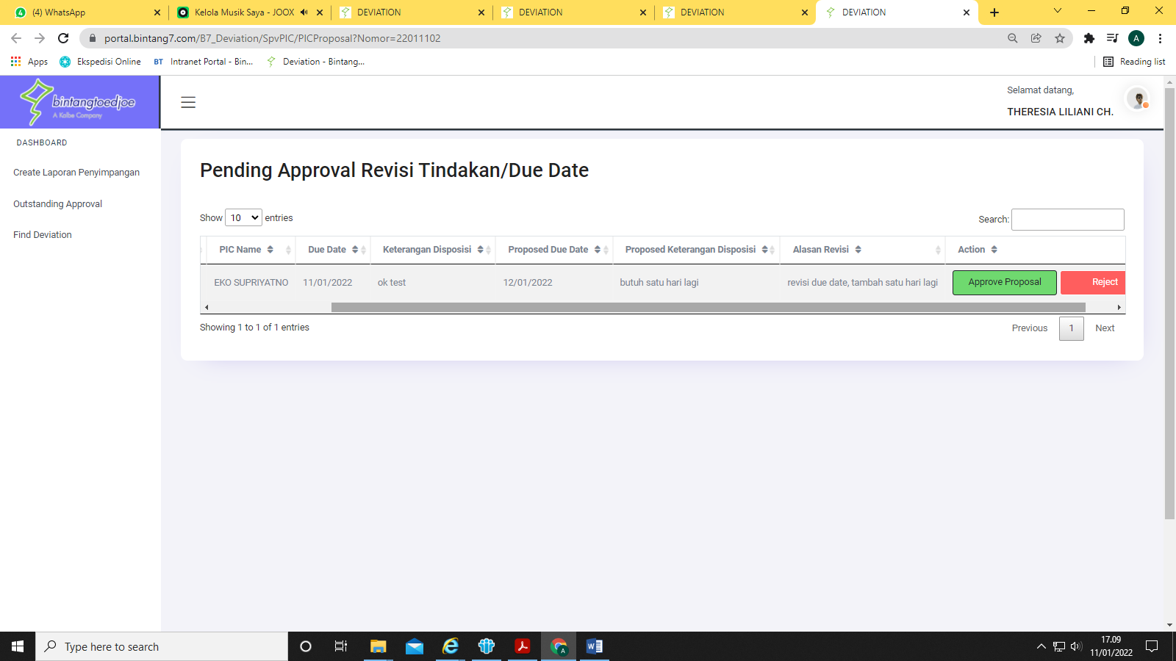

Atasan PIC remedial approved, lalu waiting approval proposal approval due date ke evaluator

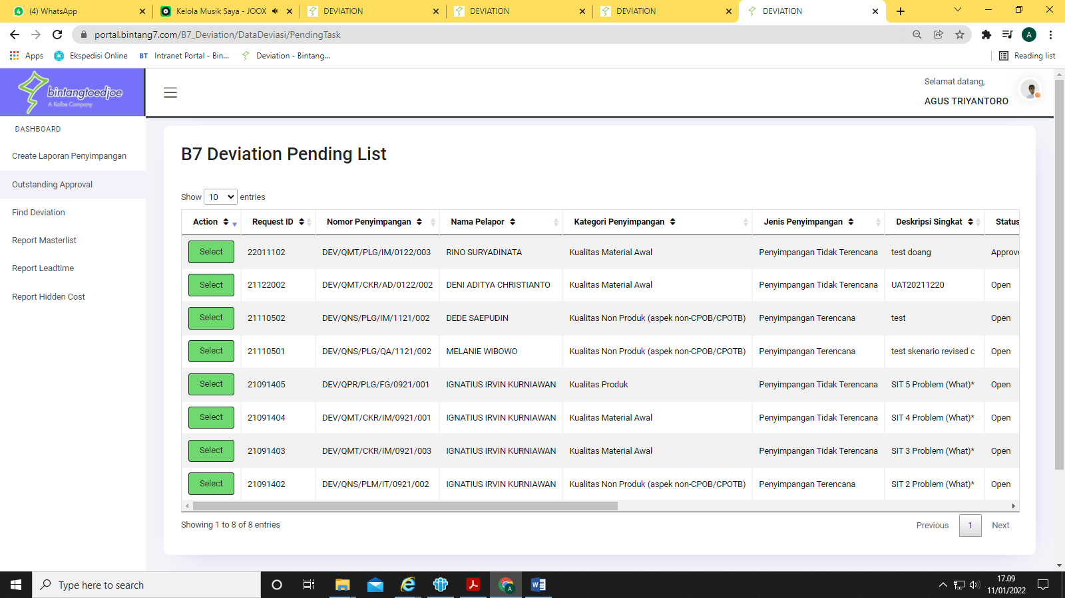

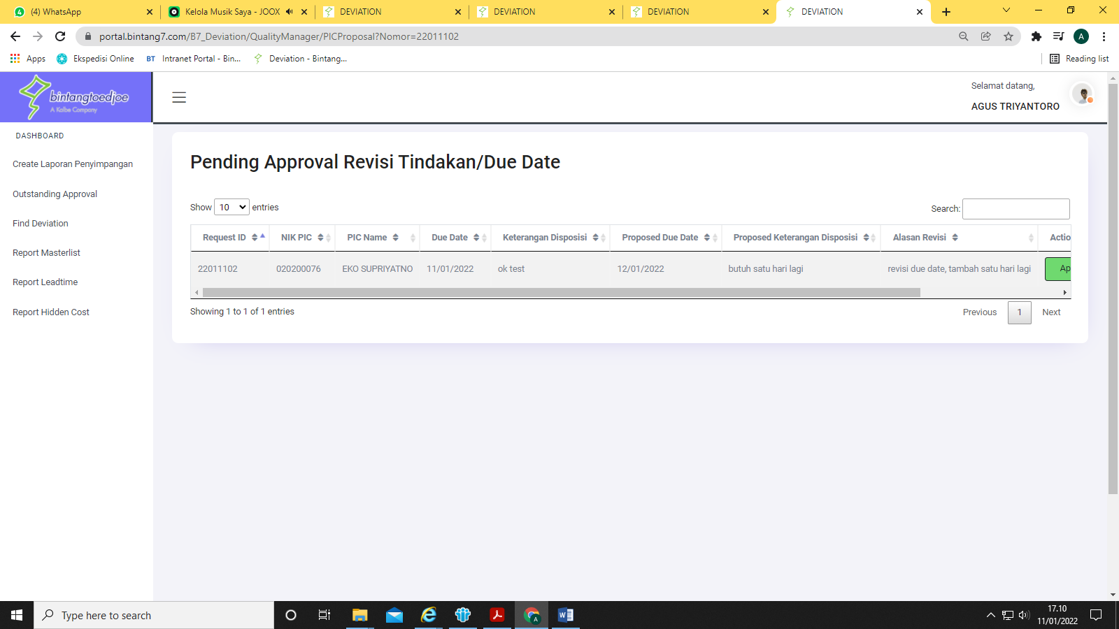

Revisi due date disetujui evaluator, PIC remedial mengisi bukti tindakan remedial dan tidak ada hidden cost

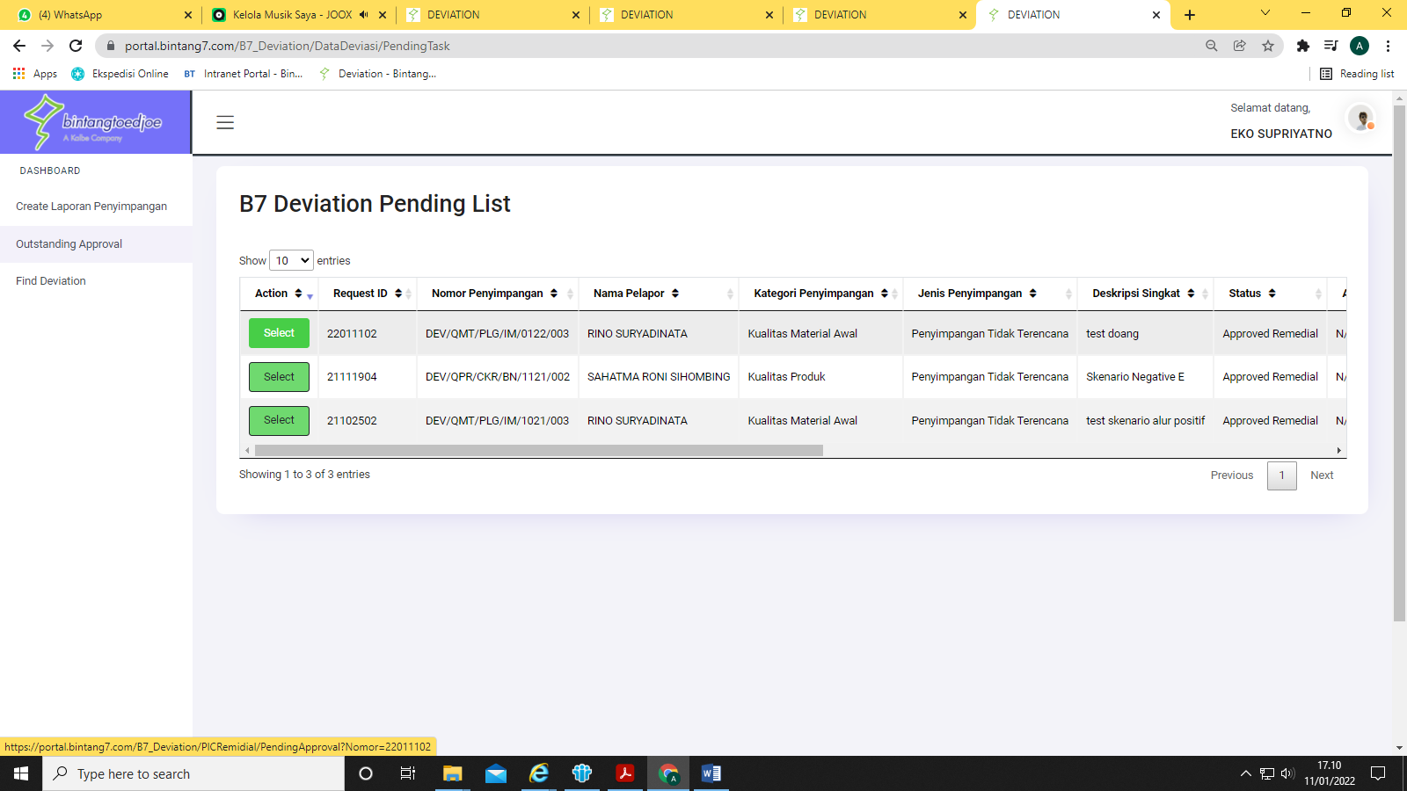

Coordinator dev (FFA) verifikasi dan approved

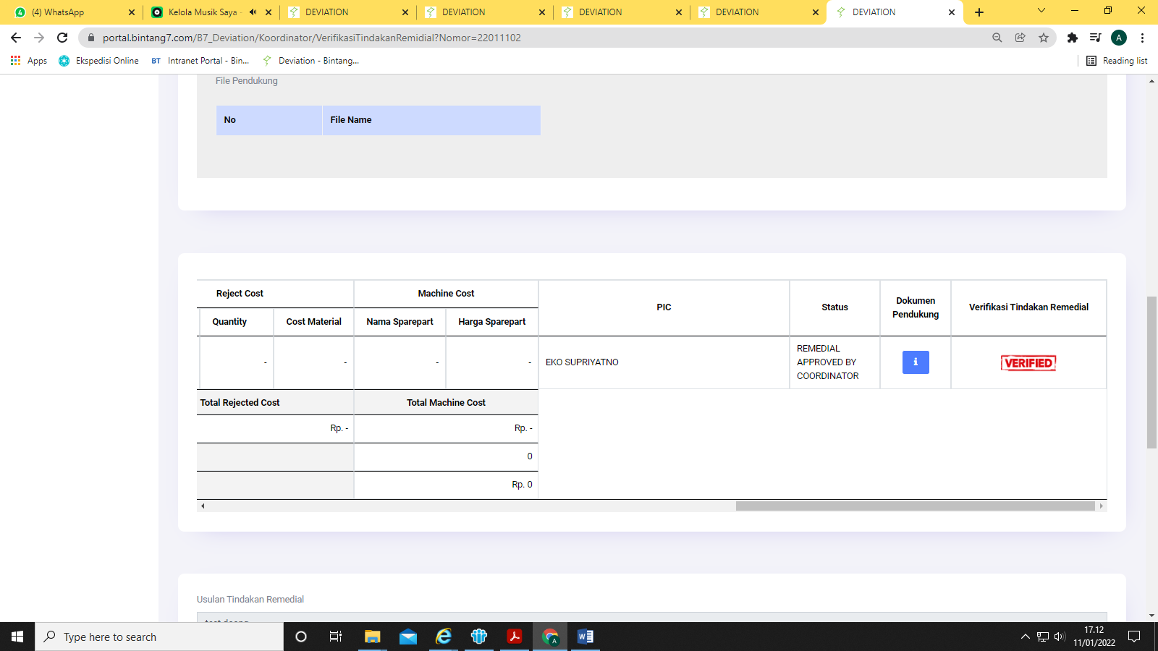

Coordinator isi investigation & meeting time

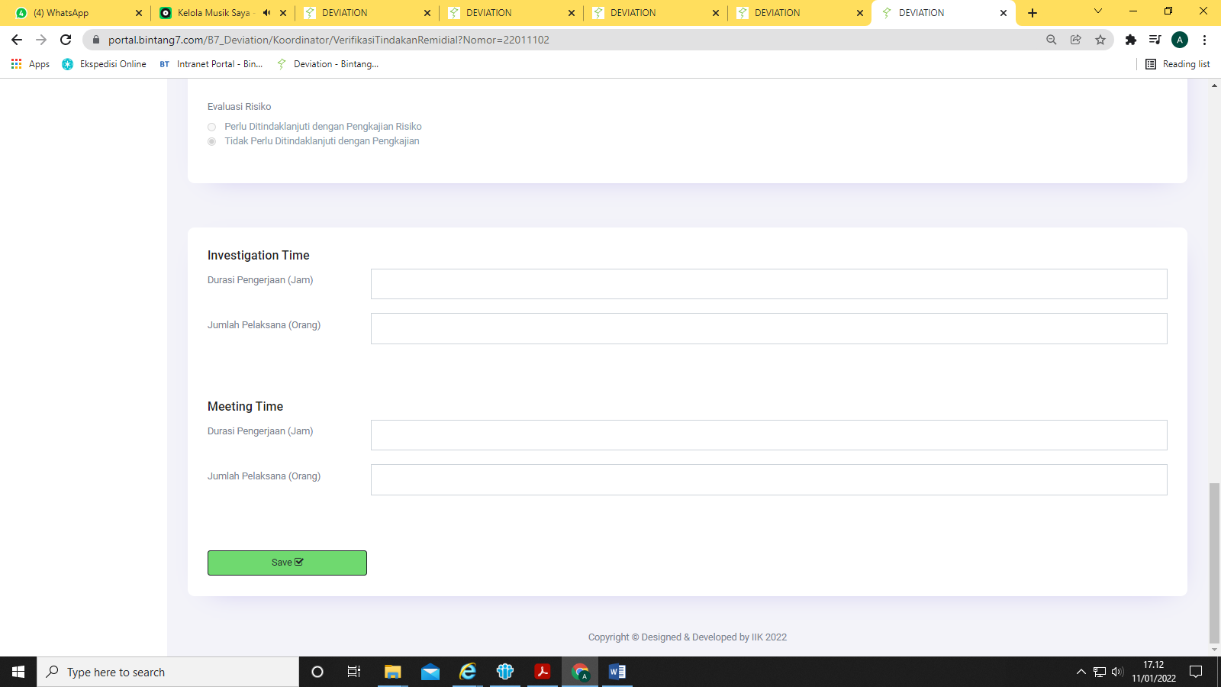

Evaluator disposisi tindakan remedial 🡪 released dgn justifikasi lanjut ke CARPAR

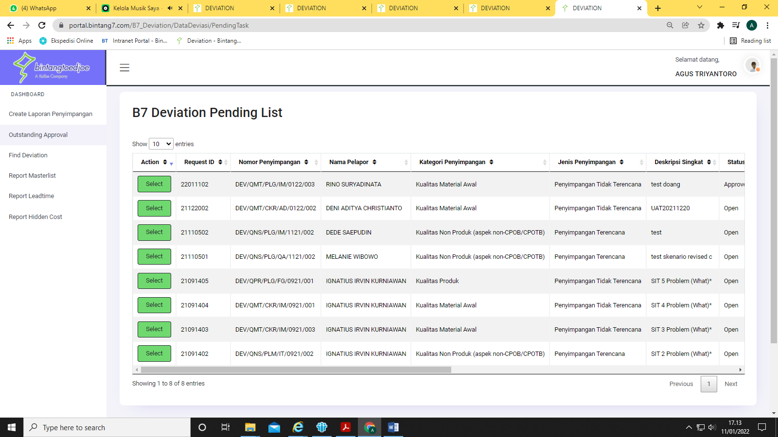

Tampilan report hidden cost 🡪 tidak ada cost, investigation/ meeting time terisi

